**Criar variaveis em CSS:**

**1º Crie uma pasta na aba do Visual studio clicanso na 2º pasta:**

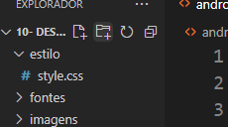

**2º Renomei a pasta para estilo:**

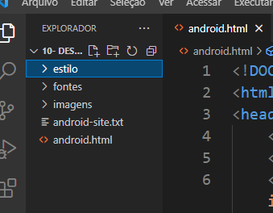

**3º Digite no head a palavra link e escolha link: css:**

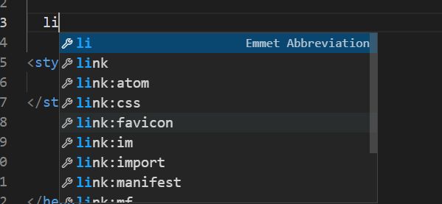

**4º No Visual Studio ficara assim:**

<link rel="stylesheet" href="style.css">

**5º Acrescente a pasta na ultima aspa:**

<link rel="stylesheet" href="estilo/style.css">

**6º Só clicar sobre a pasta e configurar o @charset “UTF-8”, e abrir um seletor root e dentro colocar as variáveis desejadas, ex:**

